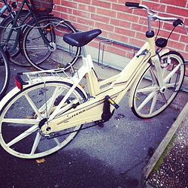
Våren är här – dags igen att se över behovet av våra cyklar!!!
Vi vill att ni märker upp era cyklar med bifogad talong. Vid fler cyklar i samma boende kan ni kopiera denna talong eller be expeditionen om ytterligare en lapp
Vi lider av platsbrist i vissa av våra cykelrum och vädjar till er att se över ert behov av cyklar, även utomhus.
De cyklar som inte är uppmärkta med namn och lägenhetsnummer den 31 maj förflyttas till annan lokal.
Vi behåller dem därefter i 3 månader, d.v.s till 1 september, innan dem säljs eller körs till tippen.
Kontaktperson vid frågor är vicevärd;
Robert Larsson 0735-269730
- - - - - - - - - - - - - - - - - - - - - - - - - - - - - - - - - - -
Namn:_______________________________
Lghnr:_________ MAJ 2019

